Materiał prasowy
Stylowe swetry na zimę.
Wygoda jest dziś trendy!
Ciepły i modny sweter – tak, to możliwe! Wiele z nas uważa, że gdy nadchodzą mrozy, trudno mówić o jakimkolwiek stylu. A jeśli chcemy poczuć się trendy, to zazwyczaj robimy to kosztem wygody. Często kupujemy sweter, który podoba nam się wizualnie, ale potem okazuje się, że nie jest w stanie nas „ogrzać”. To oczywiście wina słabej jakości materiału, którego pełno w sieciówkach. Na szczęście dziś komfort jest oficjalnie w modzie. Obecnie w wielu butikach można dostać stylowe, charakterystyczne swetry, które wyróżniają się przede wszystkim solidnym wykonaniem. W zimę też może być nam przytulnie.
Bez względu na zmieniające się trendy, zawsze warto mieć w szafie golf, kardigan oraz sweter dziergany. Są to tzw. „zimowe must-have’y” – wystarczy bowiem dobrać do nich dół (spódnica lub spodnie) i cała stylizacja gotowa. Szybko, wygodnie i schludnie. Czyż nie o to właśnie chodzi?
Zimowe kolory
Nie powinnyśmy bać się kolorowych swetrów. Jeszcze kilka lat temu były postrzegane jako kiczowate, ale obecnie to właśnie takie królują na pokazach mody. Barwne, często wzorzyste ubrania, kojarzone są dziś z pewnością siebie i silnym charakterem. Najpopularniejsze kolory, które szczególnie wyróżniają się tej zimy to:
- Niebieski
- Biały
- Pomarańczowy
Co więcej, swetry z delikatnymi zdobieniami na długości rękawa oraz dziurkowane na wysokości przedramion i ramion są cały czas w modzie. Warto zatem wybrać taki sweter, który nieco „ożywi” nam tę zimę i doda jej barw.
Skład ma znaczenie
Pamiętajmy, że główną zaletą posiadania swetra jest wygoda – w pracy, podczas spotkania czy w domowym zaciszu popijając ulubioną herbatę. Swetry dają nam ogromną swobodę przy wybieraniu stylizacji dlatego nie bójmy się eksperymentować. Jeansowe spodnie, biała koszulka i ulubiony sweter – mamy gotową, modną zimową stylizację.
Podczas zakupu swetra należy zwrócić szczególną uwagę na materiał, z którego jest wykonany. Najczęściej kobiety chwalą sobie wełnę – jeden z podstawowych materiałów włókienniczych. Ale wybierają też swetry z kaszmiru – ten wytrzymały materiał sprawi, że ubranie zostanie z nami na długie lata. Popularne są także moher - charakteryzujący się długim włóknem - oraz akryl - coraz częściej i chętniej wykorzystywany jako syntetyczne zastępstwo wełny.

Propozycje swetrów od Dono Da Scheggia
- Sweter Aeronautica Militare
Sweter o luźnym kroju w kolorze niebieskim. Dekolt w serek. Dół sweterka zakończony ściągaczem. Z lewej strony u góry wojskowy emblemat charakterystyczny dla marki.
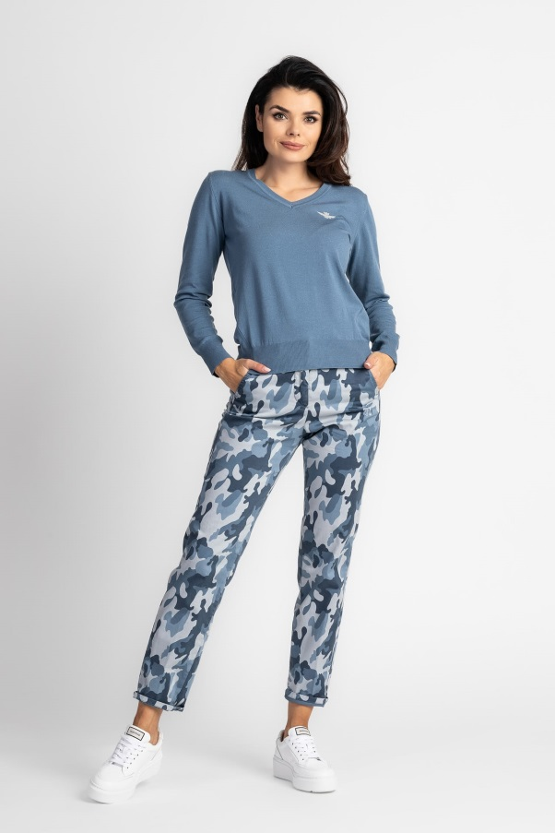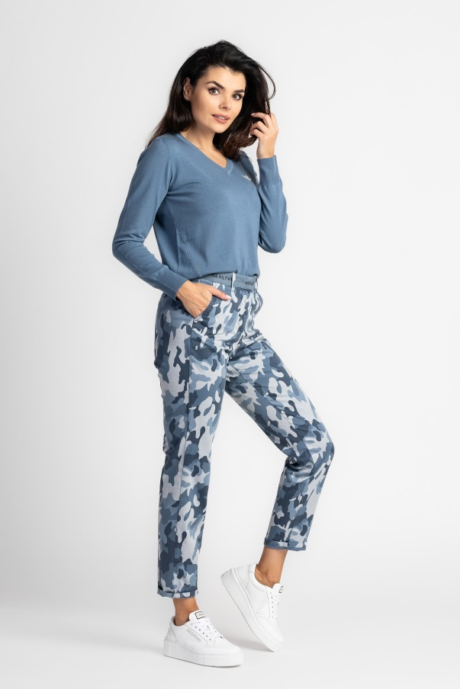
- Sweter SPORTALM pomarańczowo-czarny
Sweterek będzie idealny do cieplejszych stylizacji. Luźny krój, gładki, przyjemny materiał. Dekorację sweterka stanowią duże napisy w kontrastowych kolorach. Dół swetra i rękawy zakończone prążkowanym ściągaczem.

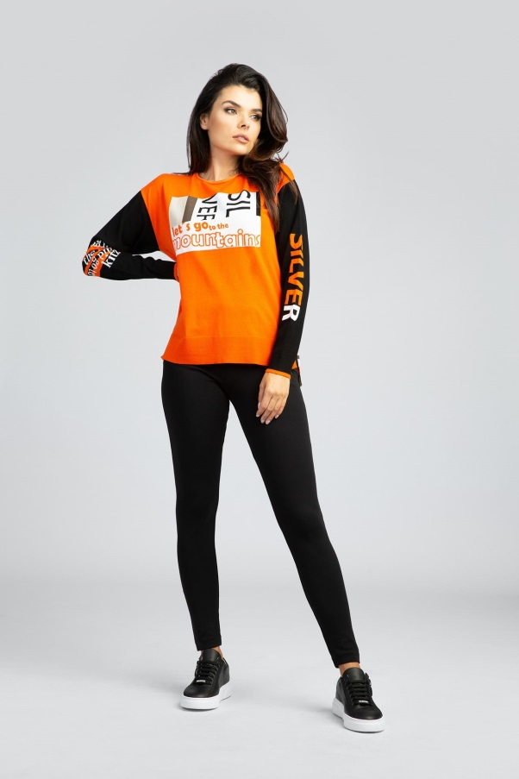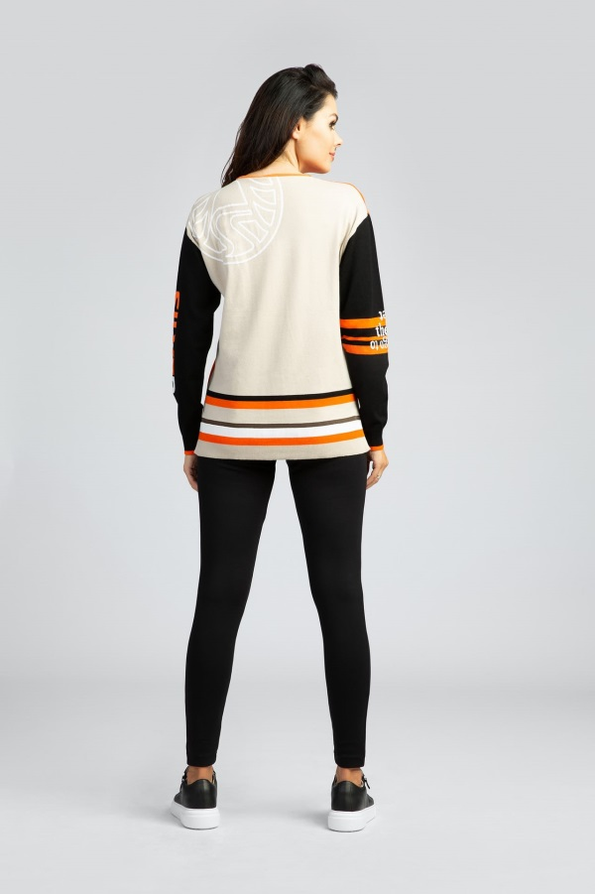

- Sweter SPORTLAM biało-czarny
Sweter z cienkiej dzianiny o oversizowym kroju. Połączenie bieli z czernią nadaje mu dużej elegancji. Rękaw 3/4. Dekolt w serek z czarną lamówką. Czarne plecy. Z przodu swetra motyw z napisami. Bardzo kobiecy.
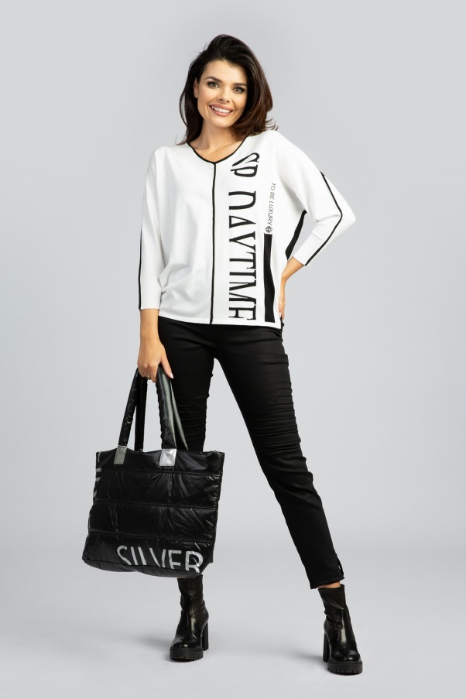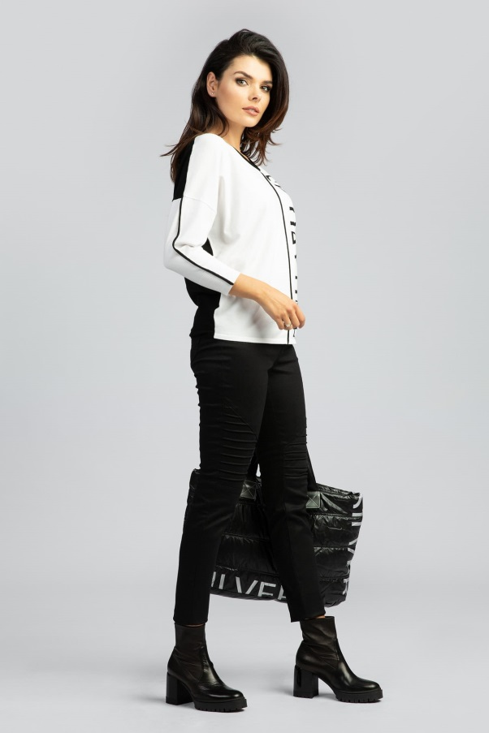

- Sweter SPORTALM biały z akcentami
Sweter o dopasowanym kroju. Gładki przyjemny materiał. Z przodu sweterka duża aplikacja. Kolorowe paski na rękawach i półgolf w kontrastowym czarnym kolorze przy szyi. Sweter bardzo ładnie prezentuje się z czarnym dołem.

Dono da Scheggia to wyjątkowe miejsce w centrum Katowic, w którym znajdą Państwo ubrania i obuwie takich marek jak SPORTALM, CASADEI czy TRICOT CHIC. Nową kolekcję inspirowaną latami 80-tymi można zakupić stacjonarnie, w nowo zaaranżowanej przestrzeni, lub online na:
https://donomoda.pl/

